Exercícios Laboratório – Associação entre Classes

1 – Para cada contexto, modelar e implementar as classes e uma classe principal para gerar instâncias de cada situação. Crie também construtores próprios para cada classe. Os construtores devem receber como parâmetro o valor do nome e inicializar o atributo correspondente (nome/razão social para empresa), e um método toString() para mostrar a instância.

- Músicas e Compositores
  - Para músicas precisamos do nome, ano, tipo e compositor; e para compositores precisamos do nome e da nacionalidade
  - Criar/Instanciar algumas músicas, cada uma com seu compositor e mostrá-los;
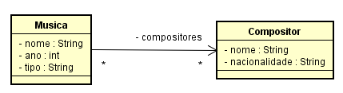

- Alunos matriculados em cursos de um departamento
  - Os alunos têm nome, matricula, ano e curso; os cursos têm nome, sigla e departamento e cada departamento tem seu nome e sua sigla;
  - Criar/Instanciar alunos, cursos e departamentos, fazer os vínculos entre eles e mostrá-los;
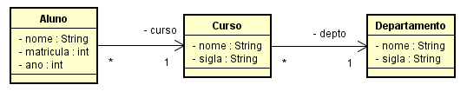

- Clientes com seu endereço
  - Um cliente tem nome, cpf e endereço; um endereço é formado pela rua, número, complemento, cep, bairro, cidade e estado
  - Criar/Instanciar clientes com seu endereço e mostrar cada um deles;
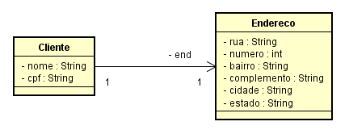

- Empregado trabalhando em uma empresa
  - Um empregado tem nome, matricula e empresa; uma empresa tem cpnj, razão social e endereço (igual ao do cliente no exercício anterior);
  - Criar/Instanciar empregados com sua empresa, a empresa com seu endereço, e mostrá-los.

